Escola Municipal de Educação Básica Augustinho Marcon
Catanduvas(SC), Agosto e setembro de 2020.
Diretora: Tatiana M. B. Menegat.
Assessora Técnica-Pedagógica: Maristela Apª. B. Baraúna.
Assessora Técnica-Administrativa: Margarete P. Dutra.
Professora: Jaqueline Demartini
3º ano

ATIVIDADE DE INGLÊS - 3º ANO – 31/08 A 04/09
Catanduvas, September 03rd 2020
Today is Thursday
Foods – Alimentos

- ATIVIDADE 1 – Classifique os Foods – alimentos – em Inglês. Escreva aqueles você gosta na coluna I LIKE e os que você não gosta na coluna I DON’T LIKE.
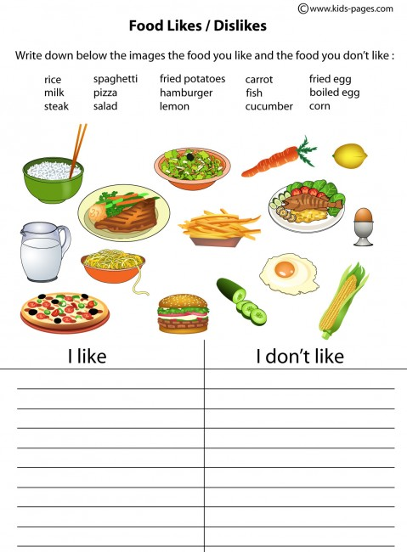
Vamos ouvir e cantar duas música sobre os alimentos - foods!
Do You Like Broccoli Ice Cream?: https://www.youtube.com/watch?v=frN3nvhIHUk
Do You Like Spaghetti Yogurt?: https://www.youtube.com/watch?v=ddDN30evKPc

